|  |  |  |
| --- | --- | --- |
|  | Votre contact : ---  Votre référence : 20170 | cotation@zen-fr.com  02.53.35.70.10 |

|  |
| --- |
|  |

L'île aux trésors

11 jours / 08 nuits

Le Sri Lanka présente un camaïeu de verts : vert tendre du riz qui lève, vert plus soutenu des bambous, vert émeraude des palmiers. Cette terre, dite “heureuse” ou “resplendissante”, ressemble à une perle tombée de la péninsule indienne. Son charme tient à ses pierres précieuses, à ses mers poissonneuses, à ses plages de rêve, à la fraîcheur de ses hautes terres – et à son passé glorieux. Au patrimoine du Sri Lanka figurent d’antiques cités, de paisibles sanctuaires, des bouddhas empreints de sérénité et de compassion… réveillés parfois par des souvenirs de l’ère britannique, tels ces ventilateurs qui tournent au-dessus de vos têtes dans les vieux hôtels ou les senteurs qui émanent d’une réconfortante tasse de thé de Ceylan.

LES ETAPES

**Jour 01 : PARIS**  **COLOMBO**

**Jour 02 : COLOMBO / NEGOMBO / DAMBULLA (140kms / env. 3h30)**

**Jour 03 : DAMBULLA / SIGIRIYA / POLONNARUWA / DAMBULLA (2h30 de trajet aller-retour)**

**Jour 04 : DAMBULLA / ECO TOURISME / DAMBULLA (35kms / env. 1h de trajet aller-retour)**

**Jour 05 : DAMBULLA / MATALE / KANDY (120kms / env. 3h)**

**Jour 06 : KANDY / PINNAWELA / PERADENIYA / KANDY (82kms / env. 2h)**

**Jour 07 : KANDY / PLANTATION DE THE (80kms / env. 3h) / NANUOYA / HAPUTALE**

**(2H30 DE TRAJET EN TRAIN)**

**Jour 08 : HAPUTALE / UDA WALAWE (86kms / env. 2h45)**

**Jour 09 : UDA WALAWE / GALLE / KOGGALA (145kms / env. 2h30)**

**Jour 10 : KOGGALA / COLOMBO (165kms / env. 3h)**  **PARIS**

**Jour 11 : PARIS**

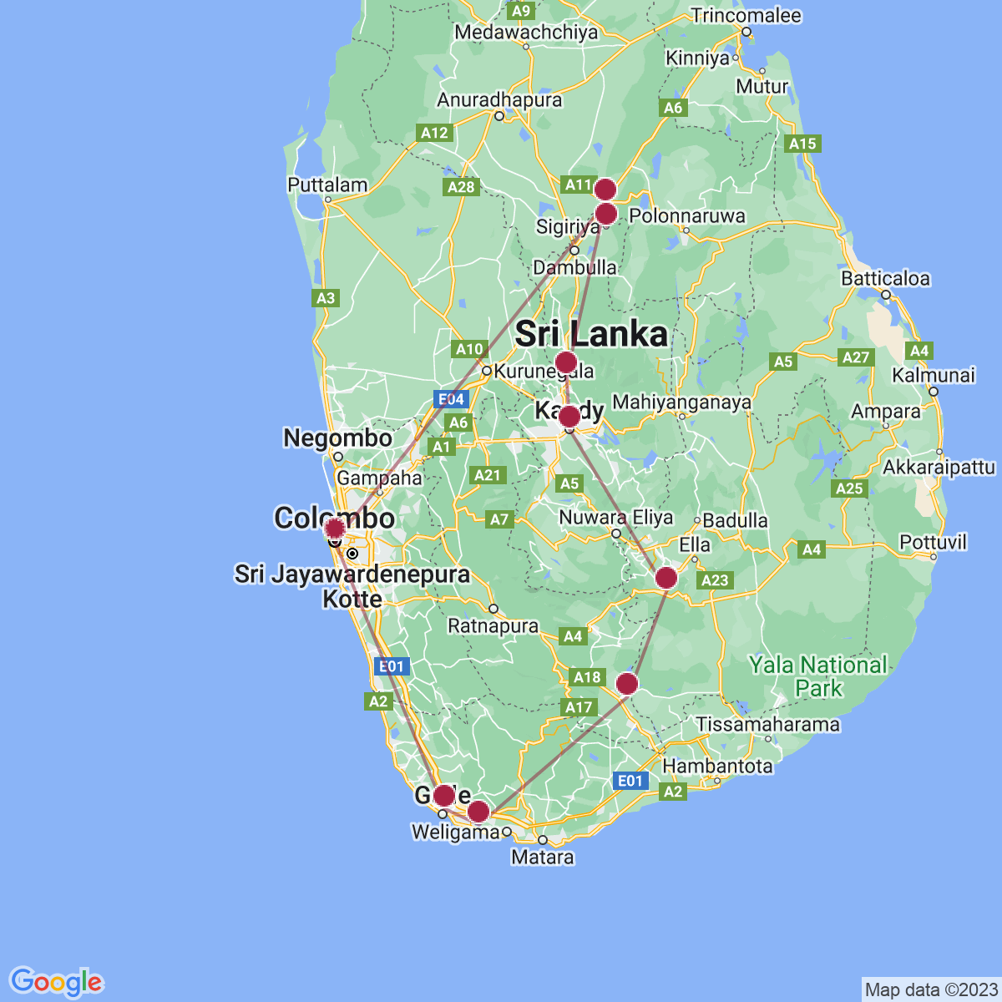

le programme

**Jour 01 : PARIS**  **COLOMBO**

|  |
| --- |
| Rendez-vous à l’aéroport des participants à l’aéroport de Paris CDG. |
| Formalités d’enregistrement et d’embarquement. |
| **Envol à destination de Colombo.** |
| Toutes prestations et nuit à bord. |

**Jour 02 : COLOMBO / NEGOMBO / DAMBULLA (140kms / env. 3h30)**

|  |
| --- |
| Arrivée à l’aéroport de Colombo et accueil par votre guide local francophone. |
| **Visite du** **village de pêcheurs de Negombo** et découverte de son fameux marché aux poissons. |
| Puis, route vers Dambulla. |
| **Arrêt dans une plantation de cocotiers et déjeuner typique sur place.** Arrivée à Dambulla, installation à l’hôtel et cocktail de bienvenue. |
| **Fin de journée libre pour se reposer.** |
| Dîner et nuit à l’hôtel. |

**Jour 03 : DAMBULLA / SIGIRIYA / POLONNARUWA / DAMBULLA (2h30 de trajet aller-retour)**

|  |
| --- |
| Petit déjeuner à l’hôtel. |
| **Départ vers** **Polonnaruwa**, ancienne capitale du XIIème siècle. |
| **Arrêt pour la visite du Rocher du Lion à Sigiriya.** |
| Perchée à 370m, au sommet d’un rocher de pierre rouge qui domine un ensemble harmonieux de jardins dessinés au Vème siècle, la citadelle de SIGIRIYA est classée par l’Unesco depuis 1982. Une partie du rocher conserve le joyau de la peinture sri lankaise : les portraits de vingt et une demoiselles, dont les couleurs délicates ont gardé tout leur éclat depuis 1 500 ans. |
| Sur le Mur Miroir en vis-à-vis, des graffitis tracés entre le VIe et le XIIIème siècle rendent hommage à leur grâce. Nid d’aigle d’un roi parricide, Kasyapa, le palais du sommet est desservi par un étroit escalier qui se faufile entre les pattes géantes d’un lion. Kasyapa, avide de pouvoir, destitua son père, le roi Dhatusena pour prendre sa place puis l’emmura vivant et chassa son frère Mugalan. Il régna sur cette citadelle qu’il fit construire en haut d’un rocher pour la rendre imprenable. Kasyapas, grand mécène, invita les plus grands artistes de l’époque à sa cour, à qui l’on doit la fresque des Demoiselles. |
| **Dégustation de fruits frais.** |
| Continuation pour Polonnaruwa. |
| Déjeuner au restaurant. |
| **Visite du site de Polonnaruwa** avec ses ruines impressionnantes et son gigantesque Bouddha de 14m de long, sculpté à même le roc, et de **son musée.** |
| Polonnaruwa succéda au Xème siècle à Anuradhapura dans le rôle de capitale Elle ne le fut que pendant deux siècles, mais ses vestiges s’étendent sur 15 km2 et figurent au patrimoine de l’Unesco depuis 1982. Outre le palais royal et ses dépendances, plusieurs temples et monastères ont été mis au jour : l’immense Alahena Pirivena (80 ha), les quatre statues rupestres de Bouddha du Gal Vihara et le Tivanka Pilimage aux fragiles peintures murales. |
| Édifiés sur une terrasse monumentale à la gloire de la plus précieuse des reliques du monde bouddhiste, la Dent de Bouddha, aujourd’hui conservée dans son temple de Kandy, le Vatadage et cinq autres constructions religieuses composent un ensemble architectural unique au monde. |
| Retour à l’hôtel. |
| Dîner et nuit à l’hôtel. |

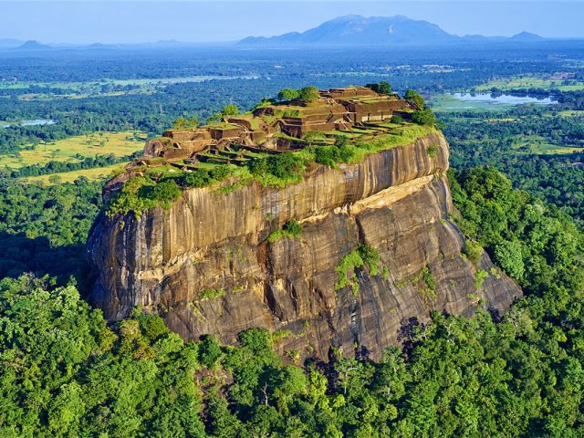

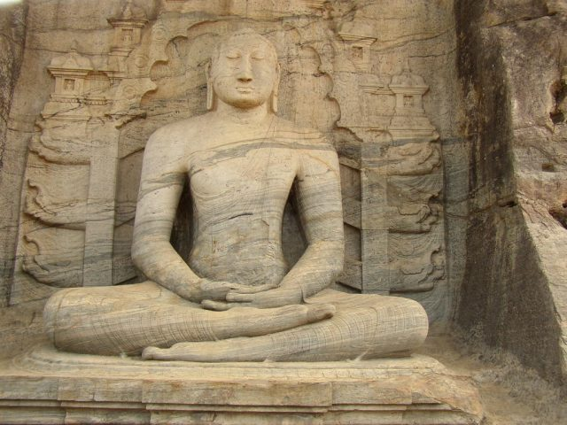

**Jour 04 : DAMBULLA / ECO TOURISME / DAMBULLA**

**(35kms / env. 1h de trajet aller-retour)**

|  |
| --- |
| Petit déjeuner à l’hôtel. |
| Ce matin, immersion dans la vie rurale sri-lankaise à **la découverte d’un village et de la campagne environnante.** |
| **L’aventure commencera avec un trajet en transport local : des tracteurs-charrettes vous mènerons jusqu’au village !** |
| Arrivée au village et visite de l’école. Vous aurez l’occasion de rencontrer et d’échanger avec les institutrices et leurs élèves (l’école est fermée les week-ends et pendant les vacances scolaires). |
| Puis, le guide vous conduira à travers la campagne aux alentours du village, **à la découverte de la faune et la flore, au cœur d’une végétation luxuriante. Dégustation de noix de coco.** Vous aurez l’occasion d’observer les oiseaux, les papillons et de traverser des champs de cultures. |
| Retour au village où l’on vous présentera les outils et les techniques utilisées pour la préparation des repas. |
| **Déjeuner sur place chez l’habitant, à la « sri-lankaise »** : votre repas sera servi dans une feuille de bananier et vous aurez pour seul couvert votre main ! Les plats typiques élaborés par les femmes du village seront un régal pour vos papilles ! |
| L’après-midi, départ pour l’imposant **temple troglodyte de Dambulla, pour la** **visite de ses cinq grottes** qui comptent 150 bouddhas. |
| Également répertorié par l’Unesco depuis 1991, le Temple d’Or de Dambulla est un monastère rupestre, dont les cinq grottes sanctuaires sont entièrement ornées de peintures murales bouddhiques, exécutées au XVIIIe s. Toute de vermillon et d’ocre, cette chatoyante composition recouvre 2100 m². |
| Retour à l’hôtel. Dîner et nuit à l’hôtel. |

**Jour 05 : DAMBULLA / MATALE / KANDY (120kms / env. 3h)**

|  |
| --- |
| Petit déjeuner à l’hôtel. |
| **Route vers** **Kandy**. |
| **Arrêt dans une fabrique de batiks et de sculptures sur bois.** |
| Continuation vers **Matale** où vous vous arrêterez pour visiter **un jardin d’épices,** qui vous permettra de découvrir tous les arômes connus de l’île, tel la cardamome, la vanille, la cannelle, le cacao, le café, les feuilles de curry, la noix de muscade, le curcuma, la coriandre, etc… Les produits cultivés dans le jardin sont utilisés pour la cuisine mais aussi pour la création de soins de beauté et de remèdes médicinaux. |
| **Dégustation de thé aux épices et petit massage (10mn) avec les produits naturels fabriqués sur place.** |
| **Démonstration de la préparation du curry “à la sri lankaise”.** |
| **Savourez un délicieux et copieux déjeuner dans les rizières, concocté avec les épices et produits du jardin.** |
| Reprise de la route vers Kandy. Arrivée et **du Temple de la dent de Bouddha**. Ce temple abrite une très sainte relique pour les bouddhistes (une molaire du Bouddha). Cette précieuse relique, enfermée dans 7 cloches d’Or, fut apportée au Ceylan au XVIème siècle. Elle fût sauvée des mains des Portugais qui disent l’avoir brûlée à Goa. Chaque année depuis 1774, au mois de juillet, on célèbre ici la grande fête de la Perahera, au cours de laquelle une procession de 60 à 100 éléphants magnifiquement ornés, précédés de troupes de danseurs et de musiciens masqués, défilent la nuit à travers les rues de la ville à la lumière des torches. |
| Vous pourrez aussi **assistez à la cérémonie religieuse au Temple de la Dent.** |
| Transfert et installation à l’hôtel. **Cocktail de bienvenue.** |
| Dîner et nuit à l’hôtel. |

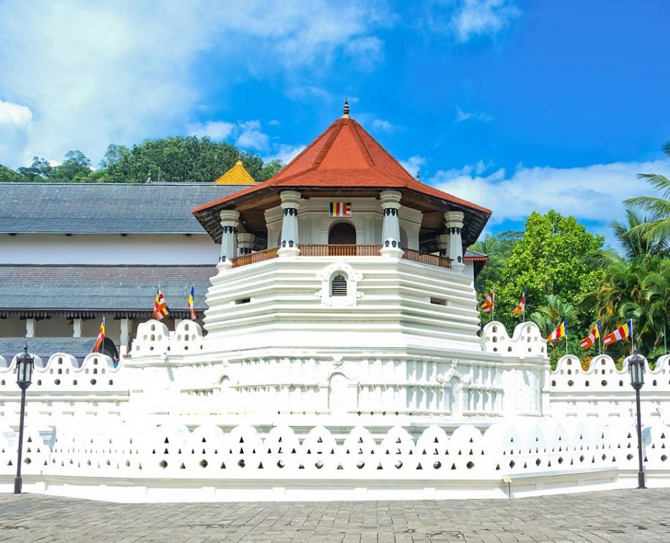

**Jour 06 : KANDY / PINNAWELA / PERADENIYA / KANDY (82kms / env. 2h)**

|  |
| --- |
| Petit déjeuner à l’hôtel. |
| Le matin, **visite d’un atelier de fabrication de pierres précieuses.** |
| Puis, départ pour **Pinnawela et visite de la fondation Millenium qui s’occupe des éléphants.** |
| Rencontre avec le propriétaire qui soigne ces animaux. Vous apprendrez tout sur cet animal, assisterez au bain des éléphants et découvrirez la fabrication du papier d’éléphant. |
| **Déjeuner dans le manoir du propriétaire.** |
| Retour à Kandy. |
| Continuation pour **Peradeniya** et visite de son célèbre **Jardin Botanique**, qui est l’un des plus beaux au monde. |
| Les jardins botaniques de Peradeniya se trouvent à 6 km de Kandy. Avant l’arrivée des Anglais, c’était un parc royal, aujourd’hui c’est le jardin botanique le plus vaste du Sri Lanka, couvrant 60 ha aménagés dans une boucle de la Mahaweli Ganga. Il contient entre autres une superbe collection d’orchidées et une belle allée de palmiers plantés en 1950. L’une des principales attractions est le gigantesque figuier de Java, se trouvant sur une grande pelouse de 1600 m². |
| **Promenade en tuk-tuk jusqu’au marché de la ville. Temps libre pour flâner dans les étals.** |
| En fin d’après-midi, vous assisterez à un **spectacle de danses kandyennes** haut en couleurs ! Le spectacle finira par une incroyable marche sur le feu ! |
| Dîner et nuit à l’hôtel. |

**Jour 07 : KANDY / PLANTATION DE THE (80kms / env. 3h) / NANUOYA / HAPUTALE (2H30 DE TRAJET EN TRAIN)**

|  |
| --- |
| Petit déjeuner à l’hôtel. |
| **Départ vers Ramboda.** |
| Tout au long de la route, vous découvrirez les **plantations de thé**, les vêtements multicolores des femmes cueillant le thé dans cette région au climat frais et vivifiant, inconnu en quelque autre lieu du Sri Lanka, le vert brillant des arbustes et de magnifiques cascades. |
| **Arrêt dans une plantation de thé et découverte des différentes étapes de fabrication. Vous pourrez y déguster et acquérir de nombreuses variétés de thé.** |
| **Compétition de cueillette de thé pour ceux qui le souhaitent (env. 30 mn).** |
| Déjeuner au restaurant local. |
| **Arrêt photo aux chutes de Ramboda.** |
| Puis, transfert à la gare de Nanuoya où vous embarquerez à bord d’un **train local pour Haputale** (env. 1h30 de trajet). |
| Arrivée à Haputale et installation à l’hôtel. **Cocktail de bienvenue.** |
| Dîner et nuit à l’hôtel. |

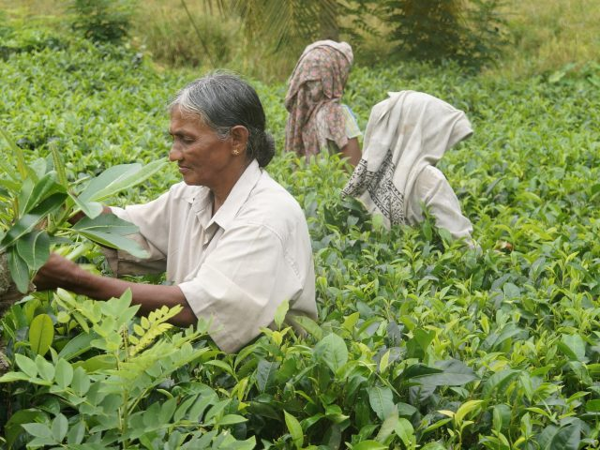

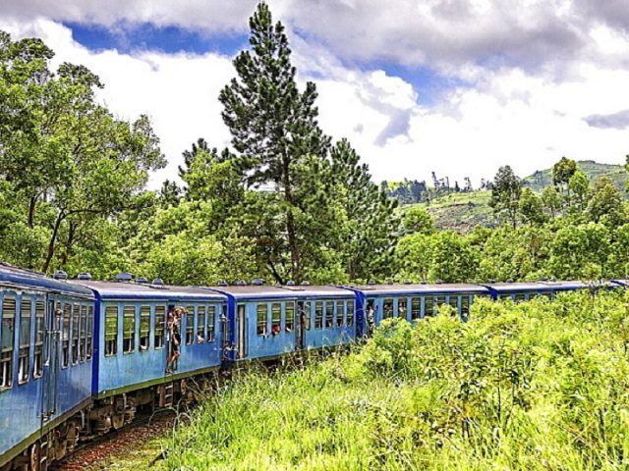

**Jour 08 : HAPUTALE / UDA WALAWE (86kms / env. 2h45)**

|  |
| --- |
| Petit-déjeuner à l’hôtel. |
| **Départ pour Uda Walawe**, probablement le meilleur site d’observation des processions d’éléphants sauvages. |
| Arrivée, déjeuner et installation à l’hôtel. |
| **Puis départ pour le Parc National d’Uda Walawe**, qui s’étend sur 30 821 ha. La route surplombe la jungle d’un côté et l’immense réservoir de l’autre. |
| **Safari 4×4 dans le parc à la découverte des animaux.** Selon votre chance, vous pourrez apercevoir des éléphants, qui seraient au nombre de 500 dans ce parc soit 10% de l’espèce présente au Sri Lanka ; crocodiles, paons, buffles d’eau, varans, singes etc… Le parc abrite aussi de nombreuses espèces d’oiseaux, aux différentes couleurs. |
| Retour à l’hôtel où **un cocktail d’arrack, alcool local, vous sera offert.** |
| Dîner et nuit à l’hôtel. |

**Jour 09 : UDA WALAWE / GALLE / KOGGALA (145kms / env. 2h30)**

|  |
| --- |
| Petit déjeuner à l’hôtel. |
| Départ pour **Koggala en passant par Galle.** |
| Découverte de Galle, la plus hollandaise des villes cinghalaises. Galle fut un port prospère connu depuis l’Antiquité et sa forteresse est une des constructions les plus imposantes de l’île. |
| **Visite du fort, des remparts, de l’église et des maisons coloniales.** |
| Déjeuner au restaurant à Galle. |
| Continuation vers Koggala. |
| Arrivée et installation à l’hôtel. |
| **Après-midi libre pour profiter des installations de l’hôtel et de la plage.** |
| Dîner et nuit à l’hôtel. |

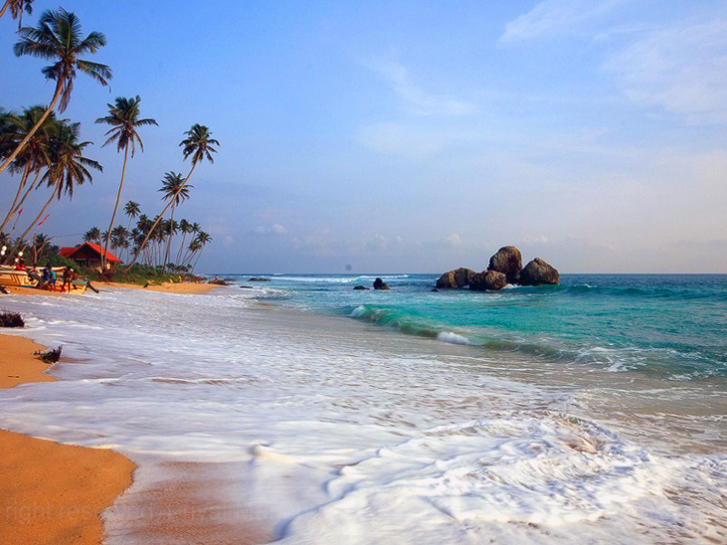

**Jour 10 : KOGGALA / COLOMBO (165kms / env. 3h)**  **PARIS**

|  |
| --- |
| Petit déjeuner à l’hôtel. |
| **Matinée libre pour profiter de la plage et des installations de l’hôtel.** |
| Libération des chambres en fin de matinée. |
| Déjeuner à l’hôtel. |
| Puis, départ pour **Colombo.** |
| Arrivée en ville. **City-tour avec le quartier animé de Pettah où se trouve le bazar et le centre historique en bord de mer.** |
| **En option : dîner au restaurant à Colombo.** |
| Selon l’horaire de vol, transfert à l’aéroport. |
| Formalités d’enregistrement et d’embarquement et **envol à destination de Paris.** |
| Toutes prestations et nuit à bord. |

**Jour 11 : PARIS**

|  |
| --- |
| **Arrivée à Paris CDG.** |
| Fin de nos prestations. |